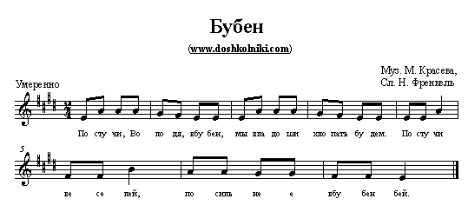

**Бубен**

Постучи, Володя, в бубен,  
Мы в ладоши хлопать будем.  
Постучи веселей,  
Посильнее в бубен бей.

Ай да Вова! Как играет!  
Как по бубну ударяет!  
Веселей поиграй  
Тане бубен передай.

Правила игры  
  
Дети сидят на стульях.  
  
Воспитатель дает кому-нибудь из детей бубен и поет про этого ребенка песню.  
  
Ребенок делает то, о чем поется в песне: играет в бубен, отдает его другому ребенку, чьё имя воспитатель называет.   
Постепенно в пение включаются все дети.

**Интересные музыкальные игры для дошкольников** помогут внести разнообразие в музыкальное занятие в детском саду или другом учебном заведении.   
Такая *музыкальная игра для детей дошкольного возраста* развивает музыкальный слух и прививает интерес детей к музыкальным занятиям.